Проект
Развитие современной науки и ее роль
в условиях финансово-экономического кризиса и глобализации
Выступление президента АНМ, акад. Георге Дука
на заседании МААН, 23.09.2009
Уважаемые коллеги!
Тема моего доклада является принципиально важной, не только для научной политики Академии наук Молдовы. Она важна для всех, кому небезразлична судьба науки и возможностей не только ее выживания в нынешних непростых условиях, но и развития, поскольку именно от возможностей развития науки и инновационных процессов (а также того, как эти возможности будут использованы, или наоборот, не использованы обществом) зависит наше будущее.
Нет особых причин доказывать, что основной особенностью современного этапа развития цивилизации является глобализация, то есть формирование общемирового экономико-финансового-информационного пространства. Кажется также очевидным, что его формирование является прямым следствием определенного этапа научно-технической революции и научно-технического прогресса. Иными словами, глобализация и научно-технический прогресс тесно взаимосвязаны: одно порождает другое. Глобализация захватывает в той или иной степени большинство сфер человеческой жизни. Но наряду с положительными аспектами ее воздействия на общество (такими, например, как колоссальное убыстрение распространения информации, расширение возможностей торговли, коммуникаций между обществами и их членами, колоссальные возможности развития науки, расширение демократии и др.) имеются и существенно негативные, угрожающие самому развитию цивилизации, особенности. Но прежде чем на них остановиться, следует указать, что процесс глобализации – это самопроизвольно протекающий процесс, являющийся следствием интенсивного развития. Но интенсивность процессов переноса, в том числе финансового капитала, продуктов материального производства, информации порождается градиентом, и при интенсификации процессов социально-экономической жизни с неизбежностью возникают градиенты. Иными словами, глобализация, являющаяся следствием научно-технического прогресса и интенсивности протекающих процессов, порождает резкую неравномерность социально-экономического развития различных государств и регионов. С возникновением “золотого миллиарда” на одном полюсе и крайней бедности на другом, пропасть между которыми растет во времени.
Таким образом, интенсивность процессов, протекающих в обществе, порождает дифференциацию, неравномерность развития, если эти процессы протекают самопроизвольно и для снижения неравномерности необходимо производить работу.
В качестве такой работы над системой называемой “развитие цивилизации” было выдвижение на конференции ООН по окружающей среде и развитию в Рио -де -Жанейро еще в 1992 году идеи устойчивого развития. По существу идея устойчивого развития являлась альтернативой идее современной “либеральной” экономики и интенсивного развития общества. Вот что Морис Стронг (Канада), генеральный секретарь конференции в Рио говорил по этому поводу еще в 1992 году: «Процессы экономического роста, порождающие беспрецедентный уровень благополучия и мощи богатого меньшинства, ведут одновременно к рискам и дисбалансам, которые в одинаковой мере угрожают богатым и бедным. Такая модель экономического развития и соответствующий ей характер производства и потребления не являются устойчивыми для богатых и не могут быть повторены бедными. Следование по этому пути может привести человечество к краху».
«Устойчивое человеческое развитие представляет собой такое развитие, которое не только приводит к экономическому росту, но и справедливому распределению его результатов, которое восстанавливает окружающую среду, а не уничтожает ее, которое повышает ответственность людей, а не превращает их в бездушных исполнителей. Такое развитие уделяет первостепенное внимание бедным, повышая их возможности и обеспечивая им участие в принятии решений, которые влияют на их жизнь. Такое развитие – развитие для людей, для природы, для увеличения количества рабочих мест и улучшения положения женщин в обществе». Вышеприведенная цитата из ежегодного Отчета по человеческому развитию ООН отражает одну из основных задач этой организации – реализацию на практике концепции устойчивого развития. Однако значительные усилия и ООН и передовой интеллигенции не позволили переломить ситуацию. Следствием этого явилось достижение условий вначале финансового, а затем и глобального экономического кризиса, влияние которого почувствовали на себе практически все страны.
Специалисты называют различные причины мирового кризиса. Например, некоторые объясняют причины кризиса на основе теории долгосрочного технико-экономического развития, представляющей этот процесс в виде последовательного замещения крупных комплексов в технологически сопряженных производствах - технологических укладов. Жизненный цикл технологического уклада охватывает примерно столетие, при этом период его доминирования в развитии экономики составляет 40-60 лет. Однако по мере ускорения научно-технического прогресса и уменьшения длительности научно-производственных циклов он постепенно сокращается. Начиная с промышленной революции в Англии по настоящее время в мировом технико-экономическом развитии можно выделить жизненные циклы пяти технологических укладов, включая доминирующий в структуре современной экономики информационный технологический уклад. Его ключевые факторы – микроэлектроника и программное обеспечение. Его ядро формируют электронные компоненты и устройства, электронно-вычислительная техника, радио и телекоммуникационное оборудование, лазерное оборудование, услуги по обслуживанию вычислительной техники. В настоящее время этот технологический уклад близок к пределам своего роста.
Сегодня начинается перестройка экономики на основе следующего шестого технологического уклада. Его становление и рост будут определять глобальное развитие в ближайшие два-три десятилетия.
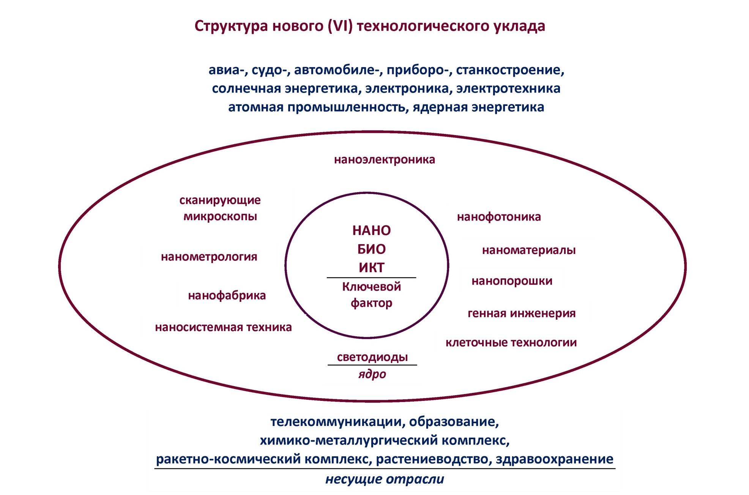
Замещение технологических укладов требует изменений в социальных и институциональных системах. Эти изменения способствуют массовому внедрению технологий нового уклада и распространению соответствующих типов потребления и образа жизни. Он становится основой экономического роста и занимает доминирующее положение в экономике.
Рисунок 1. Структура нового (VI) технологического уклада.
На начальном этапе замещения технологического уклада растут цены на энергоносители и сырьевые материалы из-за избыточного потребления. Увеличение цен на энергоносители должно приводить к резкому падению прибыльности производства. Это приводит к массовому внедрению принципиально новых, менее энерго- и материалоемких технологий. В период становления нового технологического уклада ведущую роль играют новаторы, которые первыми осваивают его базовые нововведения. Переход от одного технологического уклада к другому приводит к кризисам на фондовых рынках, спаду производств, росту безработицы.
Обвал мирового финансового рынка не стал неожиданностью для специалистов. О неизбежном крахе глобальной финансовой пирамиды, построенной на безудержной эмиссии долговых обязательств, предвещали многие специалисты, однако власти не услышали и не отреагировали на это.
Выход из нынешнего глобального кризиса предполагает становление нового технологического уклада.
Если пятый технологический уклад основан на применении достижений микроэлектроники в управлении физическими процессами на микронном уровне, то шестой – на использовании нанотехнологий. На наноуровне появляется возможность менять молекулярную структуру вещества, придавать ему целевым образом принципиально новые свойства, проникать в клеточную структуру живых организмов, видоизменяя их. Структура ядра нового технологического уклада представлена на слайде.
Ожидается, что качественный скачок произойдет после завершения структурной перестройки ведущих экономик мира и перехода нового технологического уклада к фазе роста.
Именно в условиях нестабильности и глобального кризиса происходит становление принципиально нового технологического уклада. Естественно, что роль науки и образования в этих условиях становятся фундаментальными и уменьшение расходов на них чревато национальными катастрофами и выходу из цивилизованного русла развития.
Глобализация стирает грань между внутренней и внешней экономической средой. Исчезает понятие внутренний рынок. На данном этапе невозможно формировать национальную стратегию развития вне мировых тенденций в финансовой, производственной, социальной и других сферах.
Кажется очевидным, что преодоление кризисных явлений требует адекватных мер, а для выработки подобных мер необходима опора на знание, науку, причем не только на фундаментальную науку, но и науку, тесно связанную с инновационными технологиями. Здесь следует подчеркнуть, что, будучи тесно связанными, наука и инновационные процессы имеют принципиальные различия, как с точки зрения конечных целей, так и средств их реализации. Если наука – это способ получения нового знания и именно новое знание является ее конечной целью, то для инновационного процесса конечной целью является превращение этого знания в товар и деньги. И если в первом необходима полная открытость, то во втором – конфиденциальность. Разрешение этой дилеммы – одна из основных, до сих пор до конца не решенных задач. Поскольку наука, особенно фундаментальная, требует все больших затрат, и эти затраты во всех странах, как правило, несет государство, а осуществление инновационного процесса – это дело в основном частного бизнеса и существенно меньше – государства. В докризисные периоды, в периоды нормального развития обеспечивается взаимосвязь этих процессов, поскольку наука питает инновационные процессы, а в результате их реализации обеспечивается возможность питания, поддержки науки. В периоды кризисов подобные связи разрываются вследствие снижения возможностей, как науки, так и развития новых технологий. Можно даже сказать, что в первом случае наблюдается положительная обратная связь во взаимодействии науки и инновационных процессов и технологий, то во втором – отрицательная.
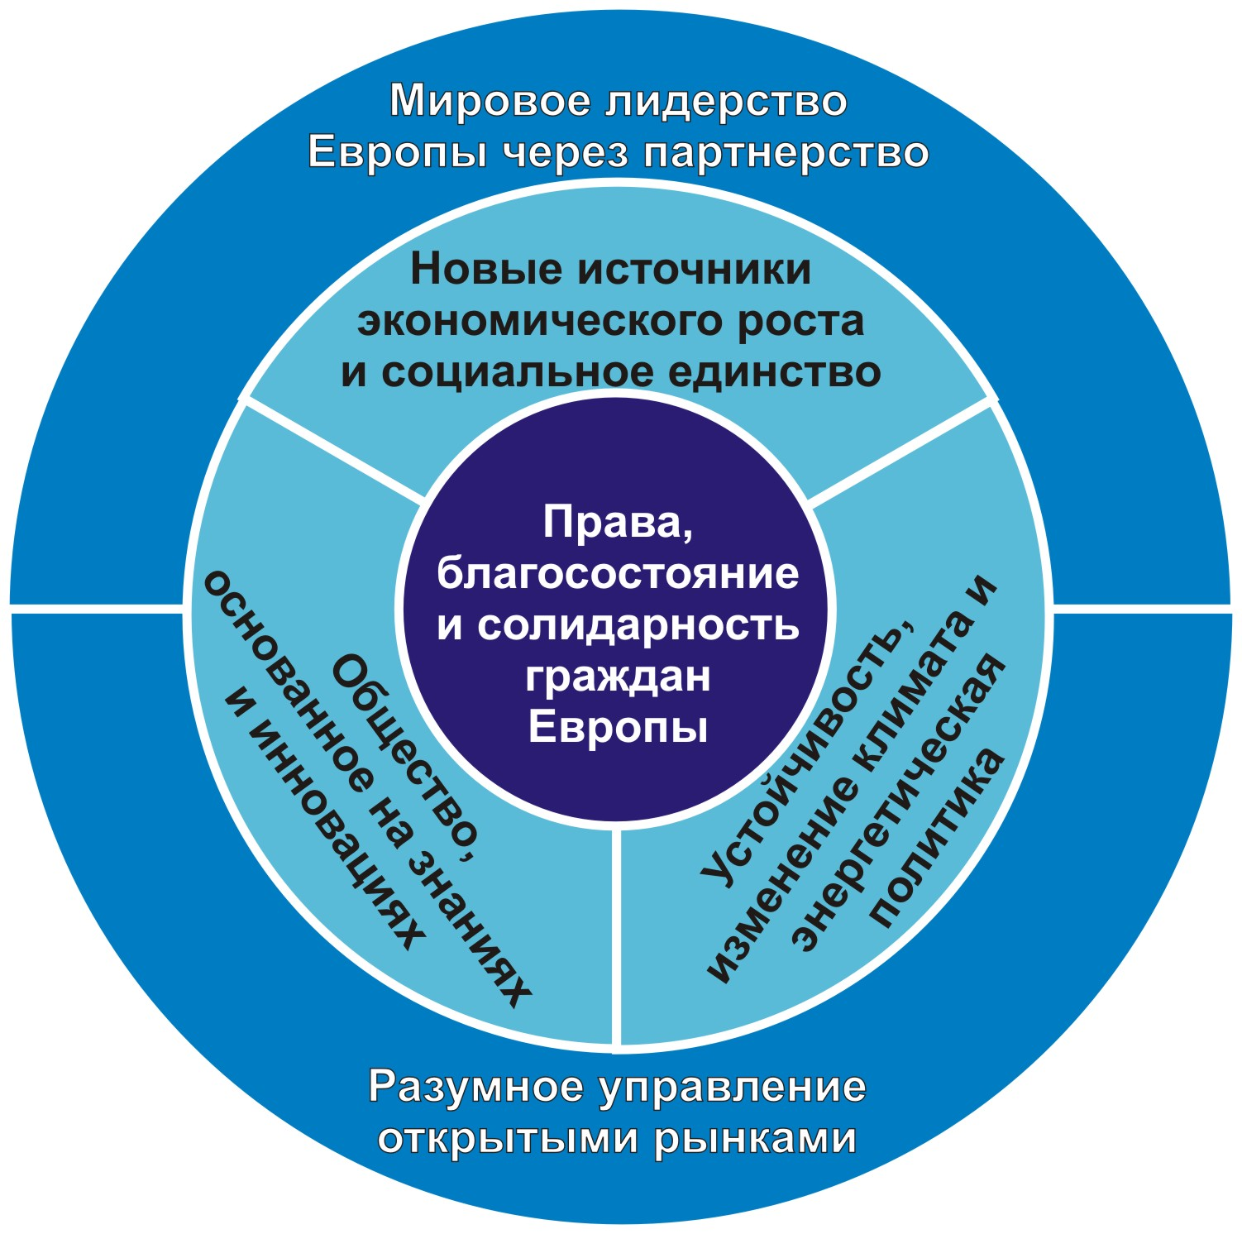
Глобализация, являющаяся следствием научно-технической революции и порожденные ею кризисы, усугубляются неравномерностью не только социально-экономического, но и научно-информационного развития. Как справедливо отмечалось на Всемирной конференции по науке в Будапеште «Наука для XXI века. Новые обязательства» “Основная часть обеспечиваемых наукой благ распределяется неравномерно в результате структурной асимметрии между странами, регионами и социальными группами. Научные знания превратились в ключевой фактор производства материальных ценностей, а их распределение стало еще более несправедливым. Бедные (будь-то люди или страны) отличаются от богатых не только тем, что у них меньше собственности, но и тем, что они в значительной степени отторгнуты от выработки “плодотворного использования научных знаний”. Это говорилось еще в докризисный период. Кризис существенно обострил эту проблему. Очевидно, что одним из способов хотя бы частичного разрешения возникших проблем является углубление и расширение международного научного сотрудничества, в том числе и регионального. Вызовы, порожденные современным этапом глобализации, трансформированным в мировой финансово-экономический кризис, требуют уточнения роли науки и инновационных процессов в новых условиях. Одним из ответов на этот вызов является переход к обществу, основанному на знаниях.
Как видно из рис.2, общество, основанное на знаниях и инновациях является основным элементом дальнейшего развития Европы,

Рисунок 2. Схема общества, предложенная Председателем Европейской Комиссии Жозе Мануэлем Баррозо.
Идея перехода к обществу, основанному на знаниях, не нова. Однако дифференциация развития различных регионов и стран в период глобализации, усиленная кризисными явлениями, сама по существу является вызовом и для построения общества, основанного на знаниях. Без соответствующего уровня развития науки общество, основанное на знаниях, построить невозможно. А кризисные явления отбрасывают менее развитые регионы на обочину цивилизационных процессов.
Идея о том, что разрешение проблем, связанных с кризисом, лежит в сфере диверсификации экономики, перевода ее на инновационный путь развития, в настоящее время высказывается многими специалистами. То есть в известной мере кризис – это благо, поскольку очищает общество от застойных явлений и устаревших технологий и вынуждает, подталкивает его на модернизацию экономики. И роль инновационных процессов в такой модернизации является определяющей.
Современная наука и технологии направлены в основном на повышение эффективности использования производственных сил, существенное снижение фондоёмкости и энергоёмкости производства, повышение темпов роста производительности труда, сокращение потребления сырьевых и энергетических ресурсов, на использование ресурсо-, энерго- и трудосберегающих технологий.
Вектор науки на современном этапе должен быть, прежде всего, ориентирован на создание высочайших технологий с целью их применения во всех сферах производства, экономики, общественной жизни, экологии, здравоохранения и образования, и обеспечения устойчивого развития данной страны.
Таким образом, наука будет определять в третьем тысячелетии уровень благосостояния, здоровья, благополучия и в конечном итоге место страны в системе мирового развития.
Государства, которые не обеспечат условий для достаточного уровня устойчивого развития науки, с достоверностью обретут свои народы и выведут их из цивилизованного русла развития. И наоборот, государства, которые осознали необходимость развивать и поддерживать науку и образование на должном уровне уже добились значительных успехов в социально-экономическом и культурном развитии.
Как сказал Фредерик Жолио-Кюри «Наука необходима народу. Страна, которая ее не развивает, неизбежно превращается в колонию».
Анализ показывает, что существует самосогласованная нелинейная взаимозависимость между уровнем развития науки и образования и уровнем социально-экономического развития. Кроме того необходимо особо отметить, что наблюдается определенная закономерность: в слаборазвитых и развивающихся странах научно-исследовательские и опытно-конструкторские разработки слабо связано с экономикой (30%), в то время как в развитых странах от 70 до 85% научных работ и разработок работают на их экономику. В этом и состоит одна из особенностей развития современной науки: чем она теснее связана с экономикой, тем она успешнее развивается, будучи сильно востребованной.
В странах, где наука не востребована происходит существенное снижение интеллектуального и технического уровня и качества образования, профессиональной квалификации трудоспособного населения, невозможность освоения даже чужих высоких технологий и знаний.
Нынешний этап развития науки характеризуется переосмыслением не только методологии научных исследований (нелинейная наука, наука о сложном, синергетика), но и поиском новых организационно-управленческих парадигм, повышением эффективности управления и организации научной деятельности с целью её подчинения задачам социально-экономического развития, ускорения процесса внедрения научных знаний и технологий и переход общества к наукоёмкой и образовательной экономике. Это результат перехода общества в качественно новое состояние развития, в так называемый режим с обострением, который характеризуется резкой глобализацией, возрастанием интенсивности экологических, финансовых, коммуникационных, информационных, культурных и политических международных связей. Это приводит с одной стороны к постепенной конвергенции уровней научно-технического, социально-экономического и культурного развития разных стран, а с другой стороны к их стремлению добиться равноправного участия в международном разделении труда, расширению номенклатуры выпускаемой продукции, улучшению её качества и развитию маркетинговых услуг.
Последние требуют развития науки, так как научные знания и высокие технологии становятся важнейшими экономическими и социальными ресурсами.
Сегодня, в условиях общей тяги к простым решениям (что обычно для кризисов) в сферах, ответственных за принятие решений (парламентах, правительствах многих государств, особенно тех, для которых общество, построенное на знаниях, является только не до конца понимаемой и осознаваемой целью) в большинстве случаев под наукой подразумевают технологию – то есть приложения научного знания в виде новых продуктов или технологических процессов.
Перевод проблемы только в эту плоскость – это не только сужение ее, поскольку наука многофункциональна. Зачастую это служит причиной ее игнорирования, что особенно характерно именно для кризисных периодов. Вопрос о том, где отдача от вложенных средств, очень часто является основой для ее уничтожения. Между тем функция науки как средства для развития и диверсификации экономики – только одна из ее функций. Не менее важной является ее социальная функция, включающая в себя и познавательную и образовательную функции. Нельзя также исключать того, что наука – это часть культуры общества.
Наука через систему образования, средства массовой информации и личные контакты прослойки ученых формирует рационально мыслящего человека с современным взглядом на мир, природу и общество.
Наблюдаемая же сейчас дерационализация мышления, снижение способности граждан к логическим умозаключениям и внедрение в массовое сознание упрощенных стереотипов является сигналом того, что эта социальная функция науки развита явно недостаточно.
Чрезвычайно важной и болезненной темой, особенно для малых государств, (Академии многих из них, в том числе и молдавская, входят в МААН) являются проблемы, так называемой региональной или национальной науки. Понимание науки как системы общего знания вовсе не отрицает наличия национальной и региональной науки. Никто, никогда не будет детально и скрупулезно изучать историю, флору, фауну, почвы родного края кроме тех людей, которые выросли на этой земле, для которых изучение этой истории и этой фауны выходит за рамки только их профессионального долга, поскольку они являются элементом их культуры. Да и совершенствование экономики на базе развития региональной науки приобретает несколько иной оттенок, когда речь идет об экономике родного края.
Региональные проблемы задают приоритеты развития как фундаментальных, так и прикладных исследований: альтернативные источники энергии, проблемы жизнедеятельности в экологических условиях региона и многое-многое другое, что является определяющим для устойчивого развития именно этого региона, этого общества
“Каждая страна должна развивать научные знания в тех областях, которые в наибольшей степени отвечают решению ее собственных приоритетных задач.” При этом кажется очевидным, что «содействие созданию критической массы национальных исследований в различных областях науки с помощью регионального и международного сотрудничества имеет особенно большое значение для малых государств и наименее развитых стран”. Этот вывод Всемирной конференции по науке «Наука XXI века. Новые обязательства” особенно актуален именно сейчас, в период кризиса.
Из сказанного с очевидностью следует, что развитие региональной науки и регионального сотрудничества – задача не только данного региона, общества, государства, а это – глобальная задача, от решения которой зависит судьба цивилизации в целом. “По сути дела от этого (развития региональной и национальной науки) выигрывает весь мир, поскольку в нем насчитывается свыше 120 развивающихся стран, население которых составляет три четверти от общемирового. Пока эти страны не будут принимать активного участия в научной деятельности, разве мы вправе говорить о мировой науке?”.
Но вложение средств в развитие региональной науки, науки малых и средних государств, отдельных регионов таит в себе и серьезные опасности, обусловленные самой природой науки, которая является системой общего знания. Пожалуй нет ничего более важного для развития региональной науки, чем обеспечение невозможности скатывания к «научному провинциализму”. Между тем, финансовые, социальные, а зачастую, и политические условия являются той питательной средой, в которой процветает «научный провинциализм”.
В мировой науке, являющейся системой общего знания существует множество препятствий на пути подобного рода антинаучной деятельности. И основной путь ликвидации подобного рода «подводных камней» национальной и региональной науки – это достижение таких условий, когда региональная наука становится частью науки мировой. А путь к решению подобной задачи – это международное сотрудничество (рис.3).
Рисунок 3. Мировые расходы на науку (%)
Хотелось бы еще остановиться на одном аспекте развития региональной науки и регионального научного сотрудничества, обусловленным глобализацией. Среди негативных ее аспектов – это потеря собственной идентичности (этносов, культур, государств). Молох глобализации «перемалывает» культуры и народы не по чьей-то злой воле, а в силу самого своего существования. Как говорится, по определению.
И основным препятствием на пути уничтожения многоцветья мира должны встать наука и культура, а вернее, наука как часть культуры.
В современном динамическом мире конкурентоспособность экономики и темпы социально-экономического развития существенно зависят от способности экономических субъектов осваивать и внедрять передовые технологии, технику, новые рынки, генерировать знания и превращать их в интеллектуальный капитал. В развитых странах рост ВВП в основном обусловлен технологическими инновациями. В этих странах постоянно растут расходы на науку и именно эти страны вносят наибольший вклад в развитие науки и инноваций.
Сравнительное отставание технологического уровня экономики стран СНГ обусловлено несколькими причинами. Это значительный объем устаревших производственных фондов, где средний возраст оборудования составляет 20-25 лет. Одной из важнейших причин сложившейся ситуации является недостаточный, а то и неудовлетворительный объем финансирования инновационного сектора. В результате снижается качество исследований, происходит отток научных работников за рубеж, старение научных и научно-технических кадров, углубление разрыва между начальной и конечной стадиями инновационного цикла. Серьезной проблемой оказывается и наличие незагруженных производственных мощностей в высокотехнологичном комплексе.
Как видно из рис. 4, наукоемкость ВВП в большинстве стран СНГ не достигает и 1%, а на долю бизнеса в финансировании научных исследований приходится менее 25-30%. Это объясняется тем, что деятельность предприятий и фирм преимущественно связана не с освоением принципиально новой продукции, а с улучшением структуры существующего капитала (ремонт оборудования, замена аналогами и т.д.). В этих условиях инновационное развитие может быть противопоставлено такому состоянию производственных систем и экономики в целом, когда функционирование системы обеспечивается за счет экстенсивных факторов, копирования имеющихся технологий или их косметической модернизации.
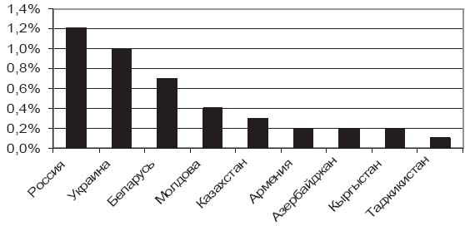
Рисунок 4. Стоимость (объем) НИР в % к ВВП (2006 г.).
Источник: Бляхман Л.С., Зябриков В.В. РАЗВИТИЕ МЕЖГОСУДАРСТВЕННОЙ ИНТЕГРАЦИИ В ЕврАзЭС, Проблемы современной экономики, N 3 (27).
Перед всеми странами СНГ стоят важнейшие задачи технологического перевооружения экономики. Для этого необходимо знать на какой основе и с какой динамикой требуются осуществлять необходимые преобразования.
Выше уже указывалось, какую огромную и всевозрастающую роль, особенно в нынешний кризисный период, должно играть международное сотрудничество, и в частности, региональное.
Важное значение, которое нельзя переоценить, имеет сотрудничество в рамках МААН.
В заключение разрешите от меня лично и всей Академии наук Молдовы выразить надежду, что решение проблем, поднятых в настоящем докладе, будет способствовать не только выходу из кризиса, но и способствовать дальнейшему развитию науки и инновационных процессов, экономики и культуры как нашего региона, так и всех регионов Европы и планеты в целом, ставших такими близкими, благодаря развитию науки и глобализации.
Спасибо за внимание.

